Практическое занятие (ПЗ)_ дисциплина Экономика отрасли
2семестр_2026 Доцент Федоренко И.Н.
Дата______
ПЗ_Экономика отрасли: Ресурсы отрасли
Перечень планируемых результатов обучения, соотнесенных с планируемыми результатами освоения образовательной программы. Процесс изучения дисциплины направлен на формирование следующих компетенций:
Наименование компетенций:
Способен принимать обоснованные экономические решения в различных областях жизнедеятельности.
Задание _1_ Законодательная и нормативно-правовая база государственного регулирования отрасли. Закон "О связи"
Изучить структуру Федерального закона «О связи», составить перечень и краткую характеристику статей закона (устный опрос или письменный вариант выполнения преподаватель сообщает студентам на практическом занятии).
Цель: знакомство с основными документами, регламентирующими Организацию управления и регулирования отраслью инфокоммуникаций.
Изучение структуры Федерального закона «О связи» №126- ФЗ от 07.07.2003 г. с изменениями (см. скрин)
https://www.zakonrf.info/zosvyazi/
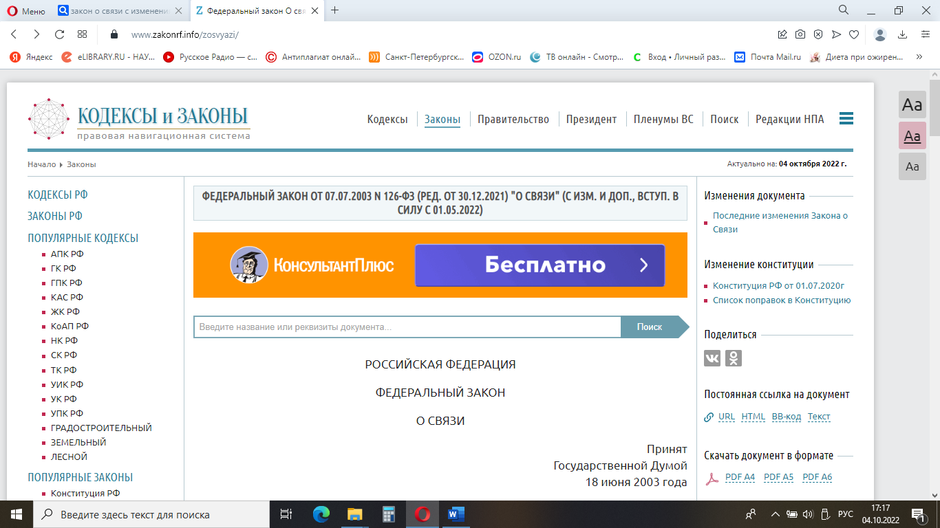

Федеральный закон от 07.07.2003 N 126-ФЗ (ред. от 26.12.2024) "О связи" (с изм. и доп., вступ. в силу с 01.04.2025)
Настоящий Федеральный закон устанавливает правовые основы деятельности в области связи на территории Российской Федерации и на находящихся под юрисдикцией Российской Федерации территориях, определяет полномочия органов государственной власти в области связи, а также права и обязанности лиц, участвующих в указанной деятельности или пользующихся услугами связи.
- Глава 1. Общие положения
- Статья 1. Цели настоящего Федерального закона
- Статья 2. Основные понятия, используемые в настоящем Федеральном законе
- Статья 3. Сфера действия настоящего Федерального закона
- Статья 4. Законодательство Российской Федерации в области связи
- Глава 2. Основы деятельности в области связи
- Статья 5. Собственность на сети связи и средства связи
- Статья 6. Организация деятельности, связанной с размещением сооружений связи и средств связи
- Статья 7. Защита сетей связи и сооружений связи
- Статья 8. Регистрация права собственности и других вещных прав на объекты связи
- Статья 9. Строительство и эксплуатация линий связи на приграничной территории Российской Федерации и в пределах территориального моря Российской Федерации
- Статья 10. Земли связи
- Глава 3. Сети связи
- Статья 11. Федеральная связь
- Статья 12. Единая сеть электросвязи Российской Федерации
- Статья 13. Сеть связи общего пользования
- Статья 14. Выделенные сети связи
- Статья 15. Технологические сети связи
- Статья 16. Сети связи специального назначения
- Статья 17. Сеть почтовой связи
- Глава 4. Присоединение сетей электросвязи и их взаимодействие
- Статья 18. Право на присоединение сетей электросвязи
- Статья 19. Требования к порядку присоединения сетей электросвязи и их взаимодействия с сетью электросвязи оператора, занимающего существенное положение в сети связи общего пользования
- Статья 19.1. Особенности присоединения сетей связи операторов обязательных общедоступных телеканалов и (или) радиоканалов и их взаимодействия с сетями связи для трансляции телеканалов и (или) радиоканалов
- Статья 19.2. Эфирная наземная трансляция обязательных общедоступных телеканалов и (или) радиоканалов
- Статья 20. Цены на услуги присоединения и услуги по пропуску трафика, оказываемые операторами, занимающими существенное положение в сети связи общего пользования
- Глава 5. Государственное регулирование деятельности в области связи
- Статья 21. Организация государственного регулирования деятельности в области связи
- Статья 22. Регулирование использования радиочастотного спектра
- Статья 22.1. Радиочастотная служба
- Статья 23. Распределение радиочастотного спектра
- Статья 24. Выделение полос радиочастот и присвоение радиочастот или радиочастотных каналов
- Статья 25. Контроль за излучениями радиоэлектронных средств и (или) высокочастотных устройств
- Статья 26. Регулирование ресурса нумерации
- Статья 27. Федеральный государственный контроль (надзор) в области связи
- Статья 28. Регулирование тарифов на услуги связи
- Глава 6. Особенности лицензирования деятельности в области оказания услуг связи и оценка соответствия в области связи
- Статья 29. Лицензирование деятельности в области оказания услуг связи
- Статья 30. Требования к заявлению о предоставлении лицензии
- Статья 31. Торги (аукцион, конкурс) на получение лицензии
- Статья 32. Порядок рассмотрения заявления о предоставлении лицензии
- Статья 33. Срок действия лицензии
- Статья 34. Отказ в предоставлении лицензии, в продлении срока действия лицензии и во внесении изменений в реестр лицензий в области связи
- Статья 35. Внесение изменений в реестр лицензий в области связи на основании заявления лицензиата или правопреемника лицензиата
- Статья 36. Утратила силу с 1 марта 2022 года. - Федеральный закон от 11.06.2021 N 170-ФЗ.
- Статья 37. Приостановление действия лицензии
- Статья 38. Возобновление действия лицензии
- Статья 39. Прекращение действия лицензии и аннулирование лицензии
- Статья 40. Формирование и ведение реестра лицензий в области связи
- Статья 40.1. Информация о вещателе, трансляция телеканалов и (или) радиоканалов которого осуществляется оператором связи
- Статья 41. Подтверждение соответствия средств связи и услуг связи
- Статья 42. Выдача и прекращение действия сертификатов соответствия при проведении обязательной сертификации средств связи
- Статья 43. Декларирование соответствия и регистрация деклараций о соответствии
- Статьи 43.1 - 43.2. Утратили силу. - Федеральный закон от 14.02.2010 N 10-ФЗ.
- Глава 7. Услуги связи
- Статья 44. Оказание услуг связи
- Статья 44.1. Рассылка по сети подвижной радиотелефонной связи
- Статья 44.2. Мониторинг исполнения операторами связи обязанностей по проверке сведений
- Статья 45. Особенности оказания услуг связи гражданам
- Статья 45.1. Особенности оказания услуг подвижной радиотелефонной связи иностранным гражданам или лицам без гражданства
- Статья 46. Обязанности операторов связи
- Статья 46.1. Система обеспечения соблюдения операторами связи требований при оказании услуг связи и услуг по пропуску трафика в сети связи общего пользования
- Статья 47. Льготы и преимущества при пользовании услугами связи
- Статья 48. Использование языков и алфавитов при оказании услуг связи
- Статья 49. Учетно-отчетное время в области связи
- Статья 50. Служебная электросвязь
- Статья 51. Оказание услуг связи, услуг присоединения и услуг по пропуску трафика для обеспечения государственных или муниципальных нужд
- Статья 51.1. Особенности оказания услуг связи, услуг присоединения и услуг по пропуску трафика для нужд органов государственной власти, нужд обороны страны, безопасности государства и обеспечения правопорядка, а также иных государственных органов, органов местного самоуправления и организаций
- Статья 52. Вызов экстренных оперативных служб
- Статья 53. Базы данных об абонентах операторов связи
- Статья 53.1. Предоставление сведений в рамках программы экспериментального правового режима в сфере цифровых инноваций
- Статья 54. Оплата услуг связи
- Статья 55. Подача жалоб и предъявление претензий и их рассмотрение
- Статья 56. Лица, имеющие право на предъявление претензий, и место предъявления претензий
- Глава 7.1. Обеспечение устойчивого, безопасного и целостного функционирования на территории российской федерации информационно-телекоммуникационной сети "интернет"
- Статья 56.1. Организация деятельности по обеспечению устойчивого, безопасного и целостного функционирования на территории Российской Федерации информационно-телекоммуникационной сети "Интернет"
- Статья 56.1-1. Обязанности операторов связи, собственников или иных владельцев технологических сетей связи, собственников или иных владельцев точек обмена трафиком, собственников или иных владельцев линий связи, пересекающих Государственную границу Российской Федерации
- Статья 56.2. Обязанности операторов связи, собственников или иных владельцев технологических сетей связи, собственников или иных владельцев точек обмена трафиком, собственников или иных владельцев линий связи, пересекающих Государственную границу Российской Федерации, иных лиц, если такие лица имеют номер автономной системы
- Глава 8. Универсальные услуги связи
- Статья 57. Универсальные услуги связи
- Статья 58. Оператор универсального обслуживания
- Статья 59. Резерв универсального обслуживания
- Статья 60. Источники формирования резерва универсального обслуживания
- Статья 61. Расходование средств резерва универсального обслуживания
- Глава 9. Защита прав пользователей услугами связи
- Статья 62. Права пользователей услугами связи
- Статья 63. Тайна связи
- Статья 64. Обязанности операторов связи и ограничение прав пользователей услугами связи при проведении оперативно-разыскных мероприятий, мероприятий по обеспечению безопасности Российской Федерации, осуществлении следственных действий, содержании под стражей подозреваемых и обвиняемых в совершении преступлений и исполнении уголовных наказаний в виде лишения свободы
- Глава 10. Управление сетями связи в отдельных случаях
- Статья 65. Управление сетью связи общего пользования в чрезвычайных ситуациях и в условиях чрезвычайного положения
- Статья 65.1. Управление сетями связи в случае возникновения угроз устойчивости, безопасности и целостности функционирования на территории Российской Федерации информационно-телекоммуникационной сети "Интернет" и сети связи общего пользования
- Статья 65.2. Управление сетями связи на основании требования Генерального прокурора Российской Федерации или его заместителей
- Статья 66. Приоритетное использование сетей связи и средств связи
- Статья 67. Утратила силу. - Федеральный закон от 22.08.2004 N 122-ФЗ.
- Глава 11. Ответственность за нарушение законодательства российской федерации в области связи
- Статья 68. Ответственность за нарушение законодательства Российской Федерации в области связи
- Глава 12. Международное сотрудничество российской федерации в области связи
- Статья 69. Международное сотрудничество Российской Федерации в области связи
- Статья 70. Регулирование деятельности в области международной связи
- Статья 71. Ввоз радиоэлектронных средств и высокочастотных устройств в Российскую Федерацию и вывоз радиоэлектронных средств и высокочастотных устройств из Российской Федерации
- Статья 72. Международная почтовая связь
- Глава 13. Заключительные и переходные положения
- Статья 73. Приведение законодательных актов в соответствие с настоящим Федеральным законом
- Статья 74. Вступление в силу настоящего Федерального закона
Обзор редакций Закона о Связи

Задание 2_ Студент должен изучить отчётность компании на основе данных ГИР БО — государственный информационный ресурс бухгалтерской отчетности за 2024 год ( варианты ПЗ и ссылки на исследуемые компании таблицы 1, 2
). Использовать ИНН фирмы или название.
Примечание преподавателя! Система позволяет скачивать отчетность в ПДФ, поэтому необходимо скачать и отельным файлом представить как приложение к отчету по заданию, допускается скрин сделать.
Проверить контрагентов.

Информационные ресурсы:
1.Интернет-ресурсы (СБИС и др.)
2. ГИР БО — это государственный информационный ресурс бухгалтерской отчетности. С 2020 года его ведет ФНС.

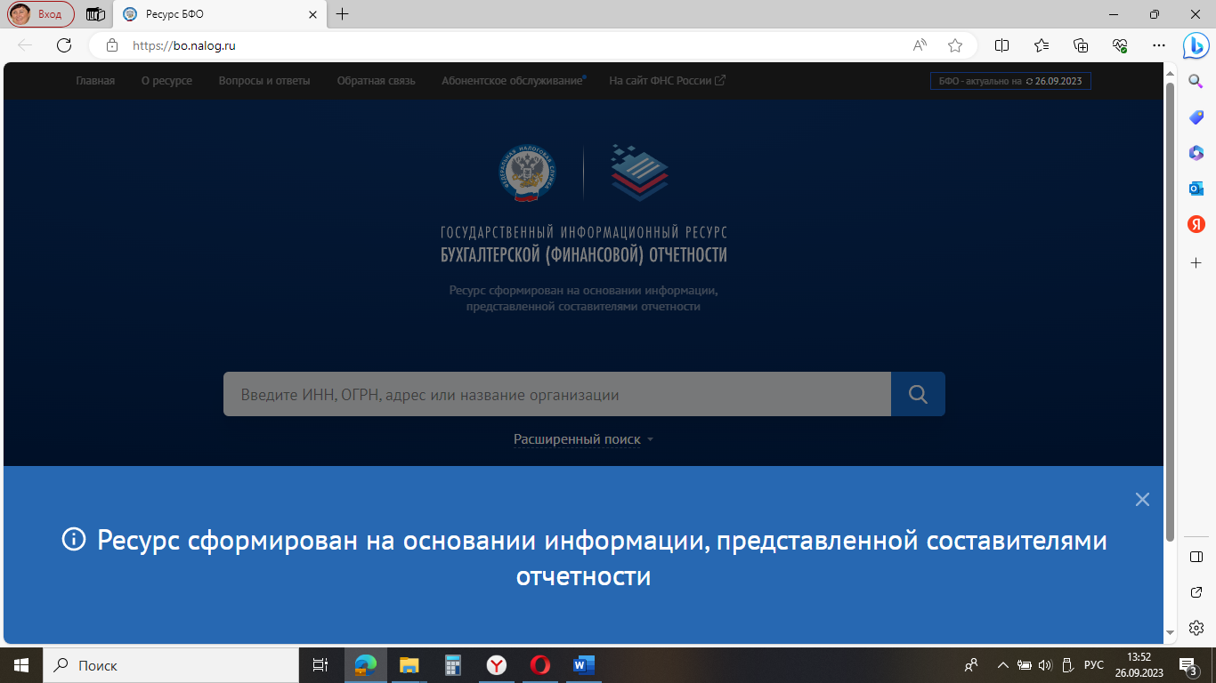

Определение варианта работы
Перечень вариантов работы представлен в таблице 1

Таблица 1-Перечень вариант лабораторной работы
№  п/п | Ф.И.О. студента по журналу | Вариант
1 |  | 1а
2 |  | 2б
3 |  | 3в
4 |  | 1а
5 |  | 2б
6 |  | 3в
7 |  | 1а
8 |  | 2б
9 |  | 3в
10 |  | 1а
11 |  | 2б
12 |  | 3в
13 |  | 1а
14 |  | 2б
15 | Филимонов Д.Е. | 3в
16 |  | 1а
17 |  | 2б
18 |  | 3в
19 |  | 1а
20 |  | 2б
21 |  | 3в
22 |  | 1а
23 |  | 2б
24 |  | 3в

Таблица 2- Перечень компаний отрасли телекоммуникаций для выполнения
задания (варианты см. таблица 1)

№  варианта | Наименование |  | варианты
 |  |  | 1а | 2б | 3в
1 | ОБЩЕСТВО С ОГРАНИЧЕННОЙ ОТВЕТСТВЕННОСТЬЮ "ИННОВАЦИОННЫЕ ТЕХНОЛОГИИ В БИЗНЕСЕ"*  Найти бухгалтерскую (финансовую отчетность) за 2024 год в системе (представить как приложение к отчету по заданию)  ГИР БО — это государственный информационный ресурс бухгалтерской отчетности |  | +
2 | ООО "Миател" **  Найти бухгалтерскую (финансовую отчетность) за 2024 год в системе (представить как приложение к отчету по заданию)  ГИР БО — это государственный информационный ресурс бухгалтерской отчетности |  |  | +
3 | ОБЩЕСТВО С ОГРАНИЧЕННОЙ ОТВЕТСТВЕННОСТЬЮ "СБ КОНСАЛТ"***  Найти бухгалтерскую (финансовую отчетность) за 2024 год в системе (представить как приложение к отчету по заданию)  ГИР БО — это государственный информационный ресурс бухгалтерской отчетности |  |  |  | +

1) ОБЩЕСТВО С ОГРАНИЧЕННОЙ ОТВЕТСТВЕННОСТЬЮ "ИННОВАЦИОННЫЕ ТЕХНОЛОГИИ В БИЗНЕСЕ"* (1 вариант)
https://zachestnyibiznes.ru/company/ul/1097847278616_7838432428_OOO-ITB

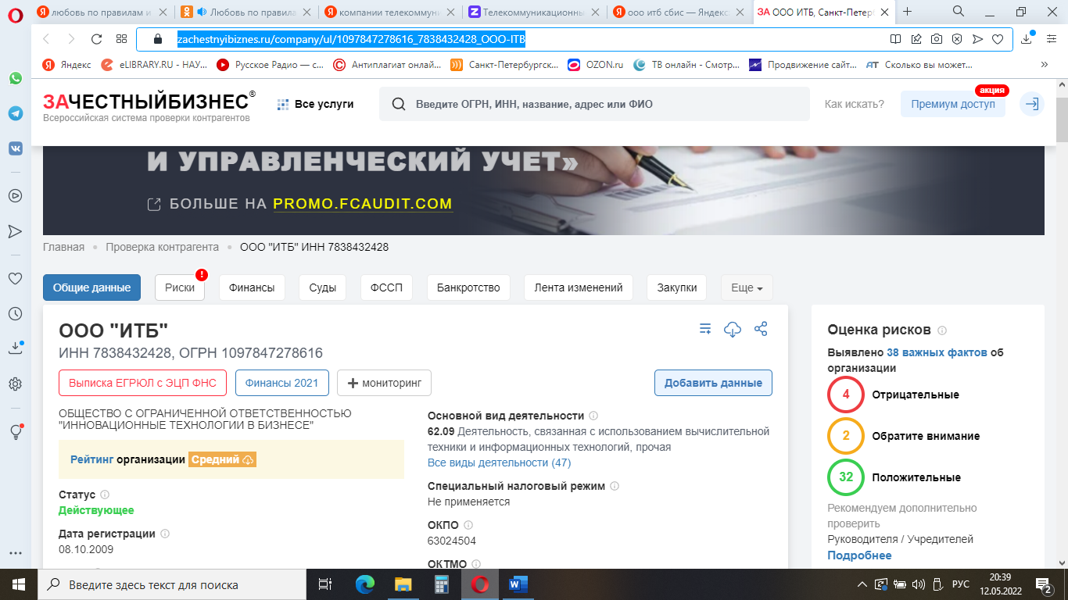

Конкуренты (скрин)
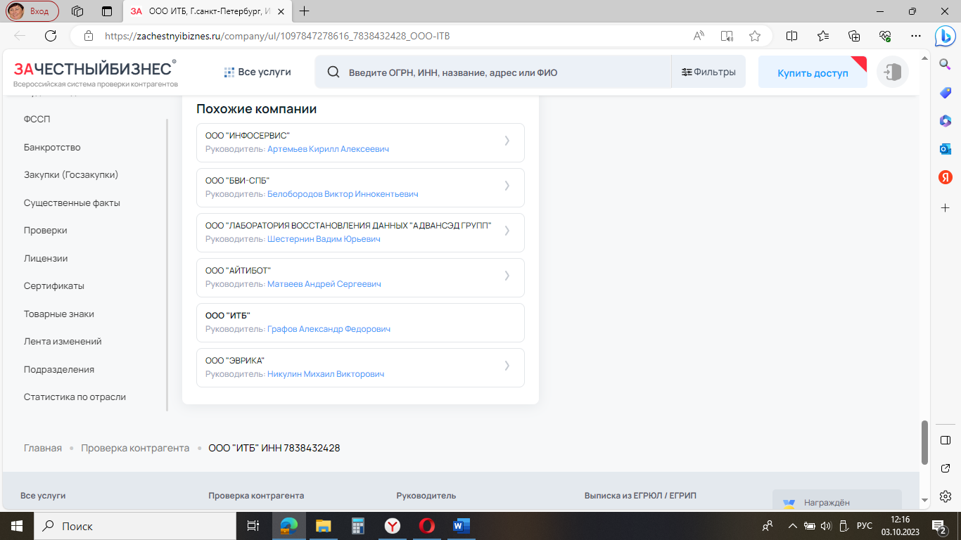

2) ООО "Миател" ** (2 вариант)
https://www.rusprofile.ru/id/6904359
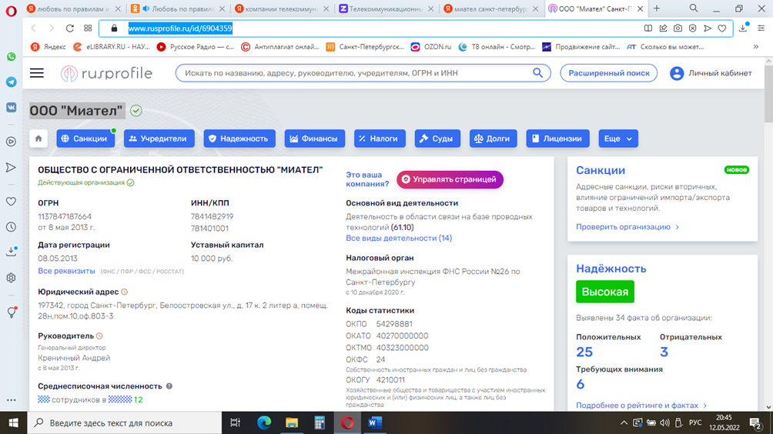

Конкуренты (скрин)
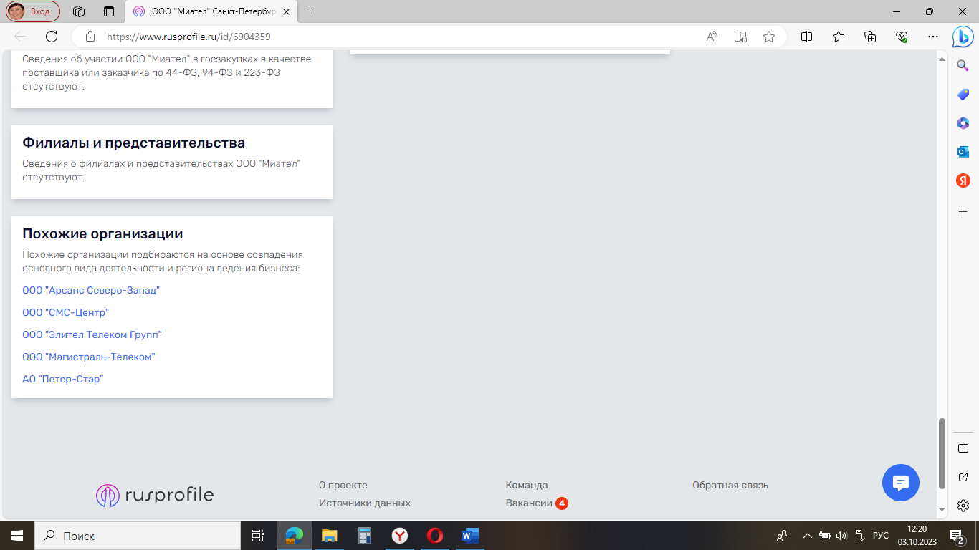

3)ОБЩЕСТВО С ОГРАНИЧЕННОЙ ОТВЕТСТВЕННОСТЬЮ "СБ КОНСАЛТ"***
https://www.rusprofile.ru/id/813979 (3 вариант)

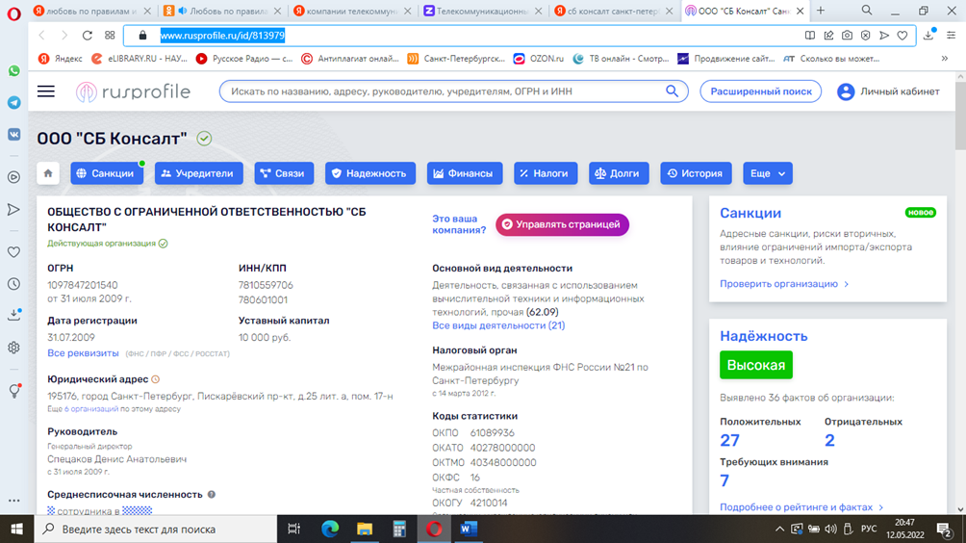

«Конкуренты» (скрин) Похожие организации

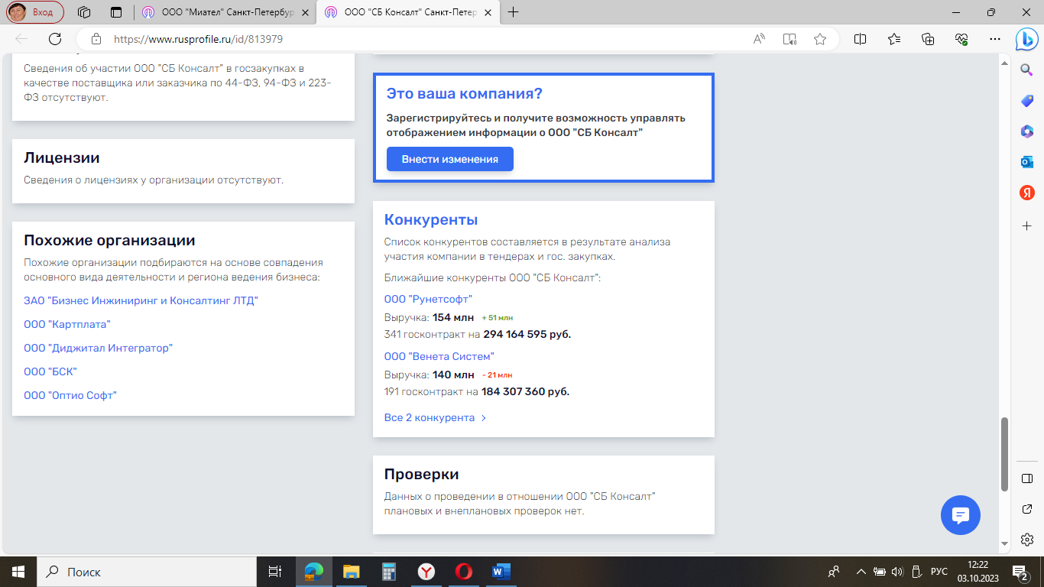

2.1 Студент представляет краткую характеристику и экспресс-анализ результатов экономической деятельности ________

1.Объектом настоящего исследования является компания ООО "СБ Консалт".
2. Дата регистрации: _31.07.2009_
3. Основной вид деятельности: Деятельность, связанная с использованием вычислительной техники и информационных технологий (62.09)
4.Руководитель: Генеральный директор Спецаков Денис Анатольевич
5.Форма собственности: 16 Частная собственность
6.Среднесписочная численность работников: 57 человек (если указана)

7.Сведения о видах экономической деятельности _____ представить в таблице2-3 вида
Таблица 3- Сведения о видах экономической деятельности
Код по ОКВЭД | Наименование вида деятельности
62.09 | Деятельность, связанная с использованием вычислительной техники и информационных технологий, прочая
62.01 | Разработка компьютерного программного обеспечения
62.02 | Деятельность консультативная и работы в области компьютерных технологий
63.11 | Деятельность по обработке данных, предоставление услуг по размещению информации и связанная с этим деятельность

2.2. Анализ ЭКОНОМИЧЕСКИХ показателей.
Таблица 4 – Структура имущества и источники его формирования
 | Данные из отчетности компании |  |  |  |  |  | Изменение за анализируемый период
 | период |  |  |  |  |  | 2024г. – 2023г.
 |  |  | На 31 декабря 2023 год | На 31  декабря 2024 год
Актив
Материальные внеоборотные активы |  |  | - | - |  |  | -
Нематериальные, финансовые и другие внеоборотные активы |  |  | - | - |  |  | -
Запасы |  |  | 2 630 | 606 |  |  | -2024
Денежные средства и денежные эквиваленты |  |  | 24 | 197 |  |  | +173
Финансовые и другие оборотные активы |  |  | - | - |  |  | -
БАЛАНС |  |  | 16 213 | 15 464 |  |  | -749
Пассив
Капитал и резервы |  |  | - | - |  |  | -
Целевые средства |  |  | - | - |  |  | -
Фонд недвижимого и особо ценного движимого имущества и иные целевые фонды |  |  | - | - |  |  | -
Долгосрочные заемные средства |  |  | - | - |  |  | -
Другие долгосрочные обязательства |  |  | - | - |  |  | -
Краткосрочные заемные средства |  |  | - | - |  |  | -
Кредиторская задолженность |  |  | 6 480 | 3 230 |  |  | -3250
Другие краткосрочные обязательства |  |  | - | -
БАЛАНС |  |  | 16 213 | 15 464 |  |  | -749

Таблица 5 - Финансовые результаты деятельности ______________
Показатель | Значение показателя, тыс. руб. |  |  | Изменение показателя
 |  | 2023 г. | 2024 г. | тыс. руб.  (2024 г. – 2023 г.)
Выручка |  | 52 137 | 54 083 | +1946
Расходы по обычным видам деятельности |  | (50 933) | (48 996) | -1937
Проценты по уплате |  | - | - | -
Прочие доходы |  | - | - | -
Прочие расходы |  | (91) | (125) | +34
Налоги и прибыль (доходы) |  | (571) | (524) | -47
Чистая прибыль (убыток) |  | 2 479 | 2 501 | +22

Вывод(-ы):
По итогам 2024 года ООО «СБ Консалт» продемонстрировало устойчивое финансовое развитие: выручка увеличилась на 1 946 тыс. руб. (до 54 083 тыс. руб.), что в сочетании со снижением расходов по обычным видам деятельности на 1 937 тыс. руб. обеспечило рост чистой прибыли до 2 501 тыс. руб. (+22 тыс. руб. к прошлому году). Положительная динамика также отмечена в структуре баланса — компания значительно сократила кредиторскую задолженность (на 3 250 тыс. руб.) и нарастила остаток денежных средств (со 24 до 197 тыс. руб.), что свидетельствует о повышении финансовой независимости и ликвидности.

